**Allegato B) – Comuni della zonizzazione**

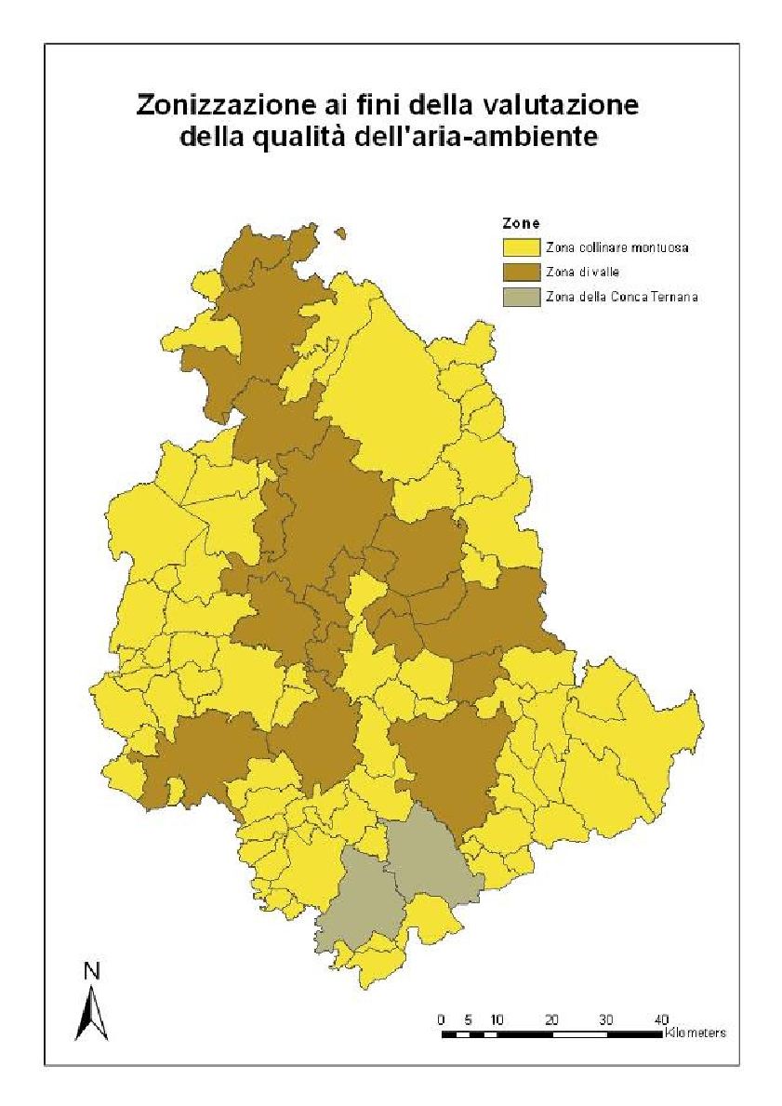

Tabella 1.1: Elenco dei comuni appartenenti alla **Zona collinare e montuosa** IT1006

|  |  |  |  |
| --- | --- | --- | --- |
| Acquasparta | Città della Pieve | Monte Santa Maria Tiberina | Pietralunga |
| Allerona | Costacciaro | Montecastrilli | Poggiodomo |
| Alviano | Fabro | Montecchio | Polino |
| Amelia | Ferentillo | Montefalco | Porano |
| Arrone | Ficulle | Montefranco | Preci |
| Attigliano | Fossato di Vico | Montegabbione | San Gemini |
| Avigliano | Fratta Todina | Monteleone di Orvieto | San Venanzo |
| Baschi | Giano dell'Umbria | Monteleone di Spoleto | Sant'Anatolia di Narco |
| Bettona | Giove | Montone | Scheggia |
| Calvi dell'Umbria | Gualdo Cattaneo | Nocera Umbra | Scheggino |
| Campello sul Clitunno | Gualdo Tadino | Norcia | Sellano |
| Cascia | Guardea | Otricoli | Sigillo |
| Castel Giorgio | Gubbio | Paciano | Stroncone |
| Castel Ritaldi | Lisciano | Panicale | Tuoro sul Trasimeno |
| Castel Viscardo | Lugnano in Teverina | Parrano | Valfabbrica |
| Castiglione del Lago | Magione | Passignano | Vallo di Nera |
| Cerreto di Spoleto | Massa Martana | Penna in Teverina | Valtopina |
| Citerna | Monte Castello di Vibio | Piegaro |  |

Tabella 1.2: Elenco comuni appartenenti alla **Zona di Valle** IT1007

|  |  |  |  |  |
| --- | --- | --- | --- | --- |
| Assisi | Città di Castello | Foligno | San Giustino | Torgiano |
| Bastia Umbra | Collazzone | Marsciano | Spello | Trevi |
| Bevagna | Corciano | Orvieto | Spoleto | Umbertide |
| Cannara | Deruta | Perugia | Todi |  |

Tabella 1.3: Elenco comuni appartenenti alla **Zona della Conca Ternana** IT1008

|  |  |
| --- | --- |
| Terni | Narni |